简号 8-453：医方简

来源出处
周波《里耶秦简（贰）医方校读》，刊于复旦大学出土文献与古文字研究中心。

图片
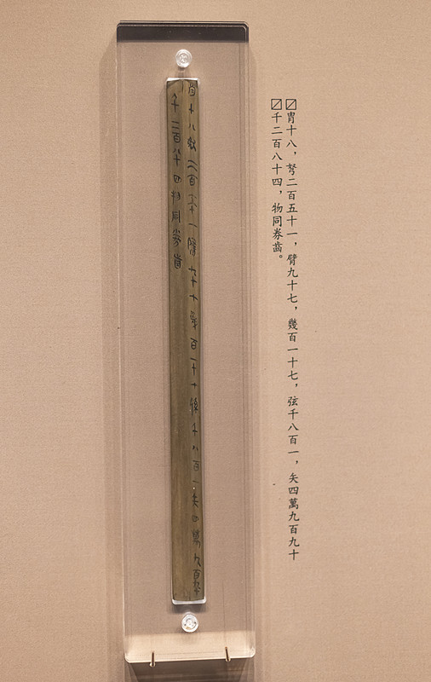
图1 里耶秦简简牍展陈实拍（非本简专属图版）。正式图版底本：湖南省文物考古研究所编《里耶秦简（壹）》，文物出版社2012。

释文
周波《里耶秦简（贰）医方校读》以本简“销”字作字形对照。本卡据以摘录“销”这一校读焦点，相关研究中的其他医方文字不属本简内容。

文字
本简属医药方书，词汇涉及药物名与疑难字形。

书法
周波选取本简“销”字作文字校读比较。其构件写法、笔画连带与局部简省为可落实的书法观察点，具体笔画以高清图版为准。

简牍形制
第八层出土医方简。周波校读文章未列本简长宽厚、端部与编绳痕数据，形制以《里耶秦简（壹）》正式图版及简注著录为准。

书写方式
本简写录医方。药名、剂量与配伍关系以图版和研究释文为据，疑读随文注明，不以现代药名径自改写。

美育价值
本卡可将书法、古文字与秦代医学知识结合，用于介绍文字如何服务实用知识。

